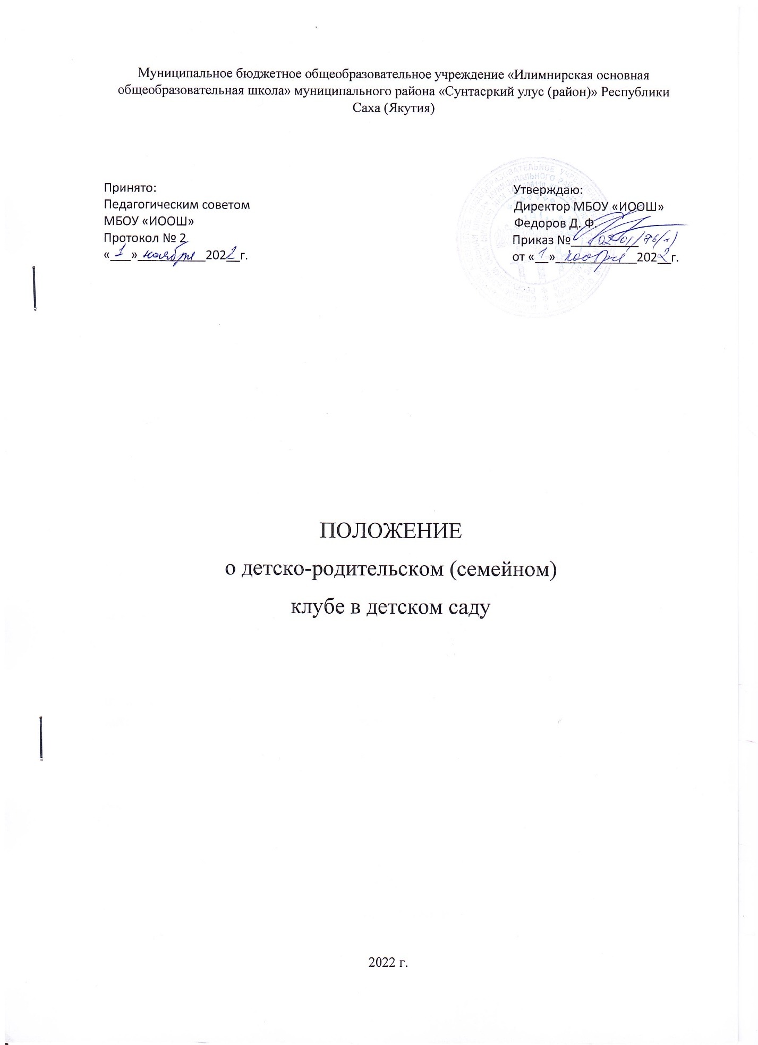

**ПОВЫШЕНИЕ ПРОФЕССИОНАЛЬНОГО УРОВНЯ ПЕДАГОГОВ**

**ПОВЫШЕНИЯ ПРОФЕССИОНАЛЬНОГО УРОВНЯ ПЕДАГОГОВ**

***Тема: Реализация эффективных инновационных технологий в работе по формированию профессиональных компетенций педагогов посредством активных методов обучения в дошкольной образовательной организации***

***Цель: Повышение уровня профессионального мастерства, внедряя (изучая, апробируя, применяя, используя) современные технологии, методики для организации учебно-воспитательного процесса, повышения качества методической работы и профессионального мастерства педагогов***

***Задачи:***

* ***изучение литературы по проблеме методической работы по повышению педагогической компетентности педагогов;***
* ***повышение исследовательской культуры педагогов, формирование у них потребности в изменении технологии организации педагогического процесса.***
* ***совершенствование у педагогов навыков и умений самостоятельной работы над литературой и педагогической документацией, повышение уровня аналитической, рефлексивной культуры педагогов.***
* ***анализ применения педагогами ДОУ современных педагогических технологий, в ходе осуществления педагогической деятельности.***
* ***разработка и реализация индивидуального плана методической работы с целью повышения квалификации и соответствия должностным квалификационным характеристикам.***
* ***формирование позитивного отношения педагогов к осуществлению инновационной деятельности.***
* ***создание условий для повышения профессиональной компетентности и педагогического мастерства, проявления творчества и способностей педагогами ДОУ.***

***Форма самообразования: Индивидуальная***

***Срок реализации программы самообразования***

|  |  |
| --- | --- |
| ***Этапы*** | ***Содержание деятельности*** |
| ***2019***  ***Диагностический*** | ***Постановка проблемы, проведение мониторинга актуального уровня профессиональной компетенции педагогических кадров в ДОУ, изучение методической литературы интернет ресурсов в данном направлении.*** |
| ***2019-2020***  ***Прогностический*** | ***Определение целей и задач работы по выбранной теме, разработка системы работы, направленной на решение проблемы, планирование и прогнозирование результатов.*** |
| ***2020 - 2022***  ***Практический*** | ***Накопление материалов, их отбор и анализ по данной теме, внедрение практического опыта в практику методического сопровождения.*** |
| ***2022 – 2023***  ***Внедренческий*** | ***Использование опыта работы в методическом сопровождении педагогов ДОУ, повышении качества воспитательно-образовательного процесса ДОУ и его распространение (семинары, мастер-классы, родительские собрания и т.д.)*** |
| ***2023 – 2024***  ***Обобщающий*** | ***Подведение итогов, оформление результатов работы, аттестация, дальнейшая педагогическая деятельность*** |

***Планируемые результаты***

* ***Развитие профессиональной компетенции педагогов:***
* ***Общекультурная компетенция: компетенция личностного самосовершенствования: потребность в актуализации и реализации своего личностного потенциала; способность к саморазвитию.***
* ***Познавательно-творческая компетенция: развитость творческих способностей; · способность самостоятельно приобретать новые знания через курсовую подготовку, семинарские занятия, выступления на заседаниях МО и другие мероприятия***
* ***Ценностно-смысловая ориентация личности: потребность и способность самореализации через разработку технологических карт образовательной деятельности, проектов, положений и др. построение профессиональной деятельности.***
* ***Коммуникативная компетенция: владение технологиями устного и письменного общения.***
* ***Информационная компетенция: умение самостоятельно искать, анализировать и отбирать, обрабатывать необходимую информацию, работать в разных программах.***
* ***Профессиональная компетенция педагога: активная жизненная позиция, профессиональные знания и умения, способность делать материал доступным, профессиональные личностные качества: педагогический такт, эрудиция, общая культура, развитие различных творческих умений.***
* ***В дальнейшем в методической службе планирую дополнить модель методического сопровождения педагогических кадров. Считаю, что основным принципом построения обновленной модели методической работы должен быть индивидуально-дифференцированный подход к профессиональному развитию педагогов. В структуру модели методической работы войдут объединения педагогов, сформированные с учетом их интересов и профессиональных потребностей в саморазвитии. Деление на объединения будет производиться на основе диагностики профессиональной компетентности, которая включает в себя самоанализ педагога и оценку его деятельности административ­ной ДОУ.***